Excel2mysql

Данный скрипт реализован на языке php.   
Загружаемый файл должен называться «upload» и быть в формате xlsx (upload.xlsx)

Первая строка должна содержать в себе название столбцов.

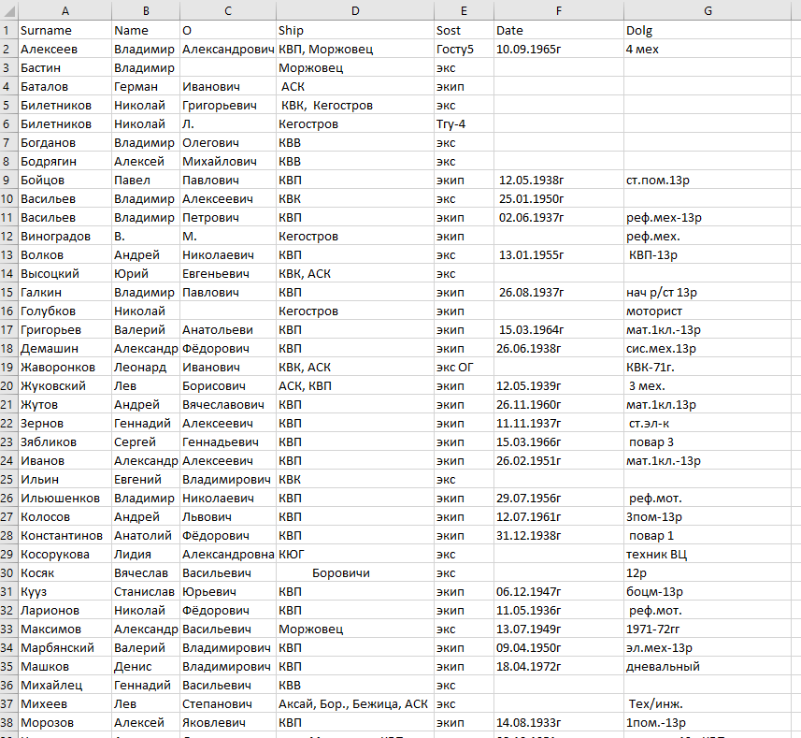

Далее внутри файла необходимо настроить подключение к базе данных



Описание параметров:  
1) Сервер базы данных  
2) Пользователь базы данных  
3) Пароль пользователя базы данных  
4) Имя базы данных

Для успешной загрузки таблицы excel в базу данных необходимо загрузить файл excel2mysql.php в корень сайта, загружаемый файл upload.xlsx, а также сопутствующие библиотеки: PHPExcel.php и каталог PHPExcel.

После успешной загрузки файлов на хостинг необходимо осуществить загрузку файла upload.xlsx, для этого необходимо запустить скрипт через веб-браузер: [www.mysite.ru/excel2mysql.php](http://www.mysite.ru/excel2mysql.php)

При успешной загрузке мы видим сообщение «ОК», а также результат в самой базе данных:

